MEARS
CORONAVIRUS / COVID-19
Vietnamese
CORONAVIRUS/ COVID -19 là gì?
Coronavirus là một họ virus lớn rất phổ biến trên thế giới. Những virus này có thể gây ra các triệu chứng từ sốt và ho cho đến những tình trạng nghiêm trọng hơn như viêm phổi nghiêm trọng, khó thở và thở gấp.
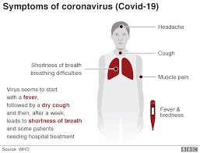
- Đau đầu
- Ho
- Đau cơ
- Sốt và mệt mỏi
- Thở gấp
- Virus dường như khởi đầu với sốt, sau đó là ho khan và tiếp theo, sau một tuần, dẫn đến thở gấp và một số bệnh nhân cần đến bệnh viện để điều trị.
Tôi cần làm gì nếu tôi nghĩ rằng mình có nguy cơ nhiễm bệnh?
Nếu gần đây bạn đã đi du lịch, bạn có nguy cơ cao nhiễm COVID-19 (coronavirus). Thông tin dưới đây sẽ giúp bạn đánh giá xem bạn có cần thực hiện hành động nào tiếp theo hay không.
Kể từ ngày 3/2/2020, các khu vực có nguy cơ lây nhiễm bao gồm: Tỉnh Hồ Bắc, Vũ Hán, Trung Quốc, Iran, Bắc Ý, Thái Lan, Nhật Bản, Hàn Quốc, Hồng Kông, Đài Loan, Singapore, Malaysia, Ma Cao, Việt Nam, Cam-pu-chia, Lào, Myanmar và Tenerife. Để cập nhật thông tin về tình hình dịch bệnh, hãy truy cập: https://www.gov.uk/guidance/coronavirus-covid-19-information-for-the-public#risk-level

Khách du khách đã tới bất kỳ quốc gia nào ở trên được cân nhắc là có nguy cơ cao hơn lây nhiễm COVID-19 trong 14 ngày qua PHẢI thông báo cho Đường dây Hỗ trợ Di trú 0808 801 0503 và Người quản lý Nhà ở MEARS của bạn sớm nhất có thể, NGAY CẢ KHI BẠN KHÔNG CÓ BẤT KỲ TRIỆU CHỨNG NÀO. Họ sẽ bảo đảm bạn nhận được hỗ trợ và chăm sóc y tế cần thiết theo Hướng dẫn Y tế Công cộng.
Nếu bạn cần nói chuyện với bác sĩ, hãy gọi số 111 (Anh và Scotland) hoặc 0300 200 7885 (Bắc Ireland) và thông báo cho điện thoại viên về hành trình du lịch mới nhất của bạn.

TƯ VẤN Y TẾ CÔNG CỘNG
GIÚP NGĂN CHẶN LÂY NHIỄM
Giống như cúm mùa, tư vấn y tế công cộng cũng sẽ được áp dụng cho Coronavirus (COVID-19) nếu bạn ho hay hắt hơi, hãy sử dụng khăn giấy để che miệng và mũi, vứt bỏ sau khi sử dụng và rửa tay.
Sau khi cúm và những chủng virus lây nhiễm tương tự khác bắt đầu lây lan, phương thức chính để ngăn chặn lan truyền đó là vệ sinh cá nhân cẩn thận. Rửa sạch tay thường xuyên sẽ giúp ngăn chặn virus cúm và những virus khác lây lan.
Nếu bạn không khỏe và nghi ngờ rằng mình đã phơi nhiễm với Coronavirus (COVID-19), bạn nên ở nhà và thông báo cho Người quản lý Nhà ở MEARS sớm nhất có thể. Đừng ra ngoài hay ghé thăm bất kỳ ai ở bất cứ đâu, Người quản lý Nhà ở sẽ thực hiện các biện pháp để bảo vệ sức khỏe của bạn.

Cảm ơn sự hợp tác của bạn

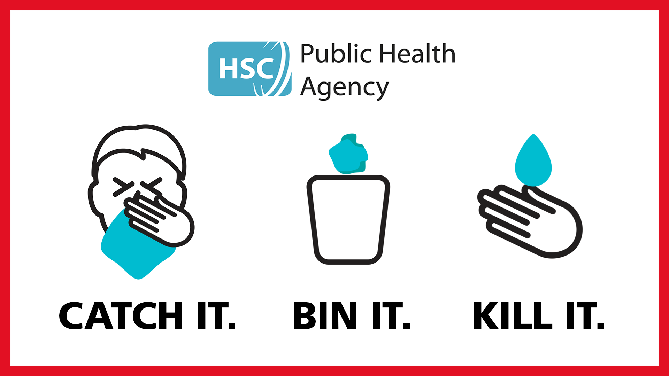
Tiêu diệt.s

Vứt bỏ.

Bắt lấy

